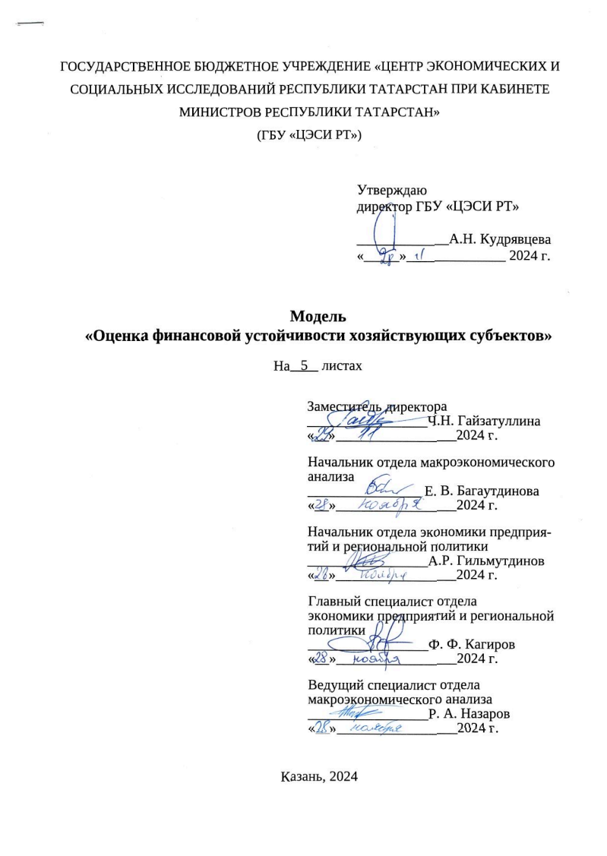

**Содержание**

с.

Назначение модели 3

Объект моделирования 3

Методология моделирования 3

Исходные данные модели 3

Краткое описание алгоритма моделирования 3

Результат моделирования 5

## **Назначение модели**

Оценка финансовой устойчивости хозяйствующих субъектов Республики Татарстан с целью определения их способности выполнять свои финансовые обязательства в краткосрочной и долгосрочной перспективе.

## **Объект моделирования**

Финансовое состояние хозяйствующего субъекта Республики Татарстан.

## **Методология моделирования**

Структуризация данных осуществляется в LibreOffice и сводится к созданию шаблона автоматического расчета финансовых коэффициентов и коэффициента прогнозирования вероятности банкротства.

## **Исходные данные модели**

Источниками получения исходных данных для данной модели являются:

- бухгалтерская и налоговая отчетность;

- отчет о финансовых результатах организации;

- Государственный информационный ресурс бухгалтерской (финансовой) отчетности;

- информация из открытых источников сети Интернет.

## **Краткое описание алгоритма моделирования**

Для оценки финансовой устойчивости хозяйствующих субъектов Республики Татарстан производится расчет следующих коэффициентов:

- Коэффициент финансовой устойчивости (Кфу) показывает, какая доля активов организации покрывается стабильными и долгосрочными источниками финансирования;

- Коэффициент финансовой независимости (Кфн) показывает долю активов организации, которые обеспечиваются собственными средствами, и определяется как отношение собственных средств к совокупным активам;

- Коэффициент прогноза банкротства (Кпб) оценивает платежеспособность организации в краткосрочной перспективе, при условии благоприятной реализации запасов.

Расчет (Кфу) производится по формуле:

$$Кфу=\frac{\left(Ксоб+Добс\right)}{Бпас}$$

где:

Ксоб – собственный капитал, включающий имеющиеся резервы;

Добс – долгосрочные обязательства (кредиты и займы);

Бпас – валюта баланса.

Если **Кфу > 0,75**, это свидетельствует о хорошем уровне, при котором организация финансово устойчива и имеет тенденцию к росту;

Если **Кфу < 0,75**, это свидетельствует о низком уровне, при котором возможно ухудшение финансовой устойчивости организации.

Расчет (Кфн) производится по формуле:

$$Кфн=\frac{Ксоб}{Бпас}$$

где:

Ксоб – собственный капитал, включающий имеющиеся резервы;

Бпас – валюта баланса.

Если **Кфн > 0,5,** риск неплатежеспособности организации минимален;

**Кфн от 0.25 до 0,5**, характеризует стабильное финансовое состояние организации и ее платежеспособность;

Если **Кфн<0,25**, организация финансово неустойчива.

Расчет (Кпб) производится по формуле:

$$Кпб=\frac{\left(Оа+Она−КРоб\right)}{Бпас}$$

где:

Оа – оборотные активы;

Она – отложенные налоговые активы;

КРоб – краткосрочные обязательства;

Бпас – валюта баланса.

**Кпб < 0**, высокая вероятность банкротства в течение 6 месяцев;

**Кпб < 0,5**, средняя вероятность банкротства в течение 6 месяцев;

**Кпб > 0,5**, низкая вероятность банкротства в течение 6 месяцев.

## **Результат моделирования**

Результатом моделирования являются показатели коэффициентов, отражающие финансовую устойчивость хозяйствующих субъектов.